平成２８年度第４回（通算１６７回） 技術情報交換会のご案内

2月22日（水）に東京大学工学部で開催する第４回例会のご案内をお送りします。今回は新素材の応用展開をテーマとしました。ニカロン、不燃性マグネシウム、形状記憶ポリマー、フラーレンなど新しい素材が発表され脚光を浴びてからかなりの年数が経ちました。CFRPは自動車応用を目指して一種の開発ブームになっていますが、たとえばニカロンは耐熱材料として航空機エンジンへの採用が本格化し工場を新設するなど、新素材も着実にその事業展開が進展しています。新素材の産業応用を目指して活動して来られた方々に現在の技術動向と事業化にあたっての創意工夫やご苦労を講演下さるようお願いしました。

新素材の事業化に取り組んでおられる方々には大いに参考になると思います。会員の皆様の多数の参加をお願い致します。

記

１．日 時： 2月22日（水）講演会13時～17時、情報交換会17時～19時
２．場 所： 東京大学工学部 講演会：2号館一階213講義室、
情報交換会：2号館二階展示室
３．参加費： 正会員・賛助会員:8,000円、学生会員:無料（ただし情報交換会は実費）
非会員：11,000円、非会員学生4,000円
参加費は『三菱東京UFJ銀行 鎌倉支店(普)1276101先端材料技術協会』に振込料自己負担でお振込ください。当日会場受付でもお受け致します。
４．参加申込： 別添の申込用紙に所要事項をご記入の上、メールあるいはFAXにて協会事務局にお送り下さい。

定員は80名ですので、ご確認は下記宛にご連絡下さい。
Tel: 03-5981-9824 Fax：03-5981-9852 E-mail：g001sentan-mng@ml.gakkai.ne.jp
宛先：先端材料技術協会事務局

【プ ロ グ ラ ム】
13：00～13：10 開会挨拶 情報交換委員会 委員長 宇都宮 真
13：10～14：00 「SiC連続繊維”Take Off”までの滑走路」
NGSアドバンストファイバー株式会社 技術部長 岡村 光恭 様
2016年夏にSiC連続繊維強化セラミックス複合材料(CMC)で作られたシュラウドを採用したCFMインターナショナル製エンジン（LEAP1-A）を搭載したエアバスA320Neoがトルコのペガサス航空に納入され、CMCが民生用航空機材料として脚光を浴び始めている。SiC/SiC-CMCは酸化雰囲気中でも高い温度域で使用が可能であり、密度も高耐熱金属に比べて軽いと言う利点がある。しかしながら、この実用化までには30年におよぶ長い滑走期間があった。本講演では、その道のりを振り返る。
14：00～14：50 「燃え難い高強度マグネシウム合金の研究開発動向」
熊本大学 先進マグネシウム国際研究センター センター長・教授 河村 能人 様
実用金属で最も軽量であるマグネシウムが輸送機器の軽量化構造材料として注目されている。既存のマグネシウム合金は強度や発火温度が低いために普及が進んでいなかったが、最近、高強度と難燃性を持つ新しいマグネシウム合金が開発された。開発された合金は、長周期積層構造相で強化されたLPSO型マグネシウム合金と、C36型金属間化合物で強化された不燃マグネシウム合金である。本講演では、これら新合金の特徴と材料特性ならびに実用化に向けた取組みについて紹介する。
14：50～15：10 休憩
15：10～16：00 「フラーレンの特性とその添加効果」
フロンティアカーボン株式会社社長 大坪 裕彦 様
フラーレン(FLN)は代表的なナノカーボンの一つであるが、他のカーボンナノチューブ(CNT)やグラフェン（GF)と異なり電気的には絶縁体に近い半導体であり優れた電子受容性を示す。また有機溶媒に可溶で蒸着可能な100%炭素というユニークな材料である。このFLNを樹脂、ゴムや油に添加した場合の効果について、その分散状態も含めて事例紹介を行う。

16：00～16：50 「形状記憶ポリマーの特性と応用展開」
株式会社ＳＭＰテクノロジーズ社長 林 俊一 様
ポリウレタン系形状記憶ポリマー「SMP」は透明で成形性が良く、ガラス転移温度（以下Ｔｇと略す）が自由に設定できるなどの特徴の他に、光学的性質や水蒸気透過性がＴgの上下で異なる、抗血栓性に優れているなどの特性を有するために、広範囲の分野での応用展開が積極的になされている。このポリウレタン系形状記憶ポリマーについて、基本的な諸特性を紹介し、さらにそれらの性質の用途例について述べる。
16：50～17：00 移動
17：00～19：00 情報交換会＆懇親会 東京大学工学部２号館２階 展示室
講師、参加者相互の情報交換の場としてご活用下さい。

会場案内
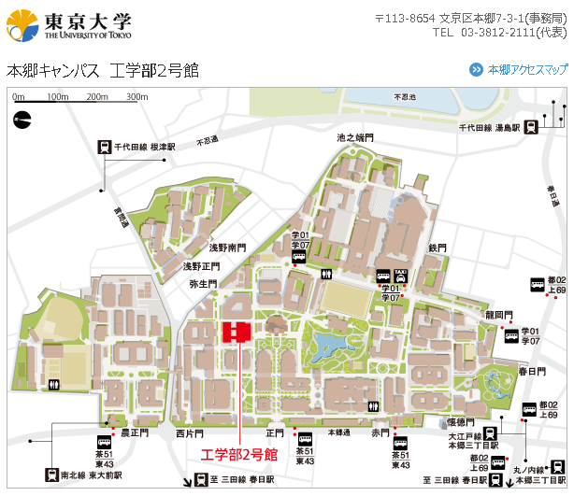
工学部2号館1階平面図
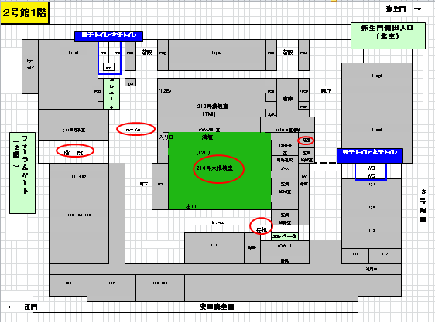
安田講堂側の正面玄関から入られた場合は､一度「フォラム」と呼ばれるオープンスペース（サブウェイがある所）に出て、そこから階段で１階に下りてください。

技術情報交換会参加申込書
記入日：平成 年 月 日
- 平成２8年度第4回技術情報交換会に参加します。

お名前：
ご所属：

E-mail：
電話：
Fax：

領収書発行の都合上、下記の該当項目につき必ずチェックをお願いします。
（該当欄に、を上書きしてください）
- □正会員・賛助会員 □学生会員、 □非会員
会員番号： 会員番号を必ずご記入下さい。
- □銀行振込
振込予定日をご記入下さい。

  - 銀行振込に関し請求書が必要な方は、以下の項目を記入の上、E-MAIL（或いはFAX）にて当協会宛お送りください。
    - 請求書送付要
住所 〒

先端材料技術協会宛
E-mail： g001sentan-mng@ml.gakkai.ne.jp までお送り下さい。
（Fax：03-5981-9852）

